Приложение 2: Документация за отпечатване на фактури

Раздел 1: Основни положения

Цел на Print Workbench

Инструментът Print Workbench, особено създаден от SAP като инструмент за подготвяне на масово принтиране, има отделен подход към подбора и предоставянето на данни, необходими за конкретен вид кореспонденция, и към реалния формуляр. Поради това е възможно да се разработят и така наречените файлове RDI (сурови данни интерфейс), съдържащи данни, необходими за печатането, без да са включени във формуляра.

Файлове RDI (сурови данни интерфейс)

Процесът на отпечатване следва да се разглежда като две последователни фази: събиране и структуриране на информацията за отпечатване, а след това реалния процес на принтиране. Първата част е тази, която формира целта на Print Workbench, докато реалното принтиране може да бъде изпълнено през технологията за генериране на формуляр SAPScript или през външно приложение за принтиране, специализирано за масово принтиране, което има възможност да обработва файлове със сурови данни интерфейс, генерирани от системата SAP.
За „Софийска вода“ АД се използва външно приложение за масово принтиране и индивидуално принтиране на фактури с начислени суми за ползвани услуги и принтиране за вътрешните нужди на дружеството на други видове формуляри.
Формулярите, които са предмет на масово принтиране са: фактури с начислени суми за ползвани услуги; уведомителни писма до клиентите: за дължими суми;водомери извън метрология;предстоящи реконструкции.
Интерфейсът между SAP и външния софтуер за принтиране е осъществен чрез RDI (сурови данни интерфейс).

RDI (сурови данни интерфейс)
RDI съдържа всички данни от формуляр R/3, без да съдържа каквато и да е информация за оформлението на данните (като шрифтове или размер на страници). Самата външна система отговаря за форматирането на данните.
RDI е сертифициран интерфейс, който позволява лесно свързване с външна система за принтиране.
Изходящият поток на RDI се състои от заглавен запис (header record), записи на данни (data records), записи за сортиране (sort records) и записи за контрол (control records). Всеки запис започва с флаг (1 байт), който определя вида на записа: заглавен запис [H], данни [D], сортиране [S] и контрол [C].
- Структура на заглавния запис (Header Record Structure)
Всеки документ започва с флаг 'H', който въвежда заглавната част (структура STXRDIH).
- RDI версия (дължина 6) (сегашната версия е 046A11)
- клиент (дължина 3)
- номер на документ (дължина 10)
- език (дължина 1)
- наименование на формуляр (дължина 16)
- вид устройство (дължина 8), например, PRINTER, SCREEN,...
- име на компютър, от който е започнало обработването (дължина 64)
- фонов режим на обработка (дължина 1), величини ‘X’ или Интервал (Space)

- Структура на записи за сортиране (Sort Record Structure)
- След заглавния запис следват полетата за сортиране (structures ITCSNDSORT, ITCRCVSORT), въведени с ‘S’. Има десет вътрешни и пет външни полета за сортиране с дължина 32.

- Структура за записи на данни (Data Record Structure)
След записа за сортиране следва записът на реалните данни, въведен с 'D'.
- Име на прозореца с формуляра (дължина 8)
- флаг за начало на нов основен прозорец (дължина 1), величини ‘X’ или Интервал
- флаг за начало на текстови елемент (дължина 1), величини ‘X’ или Интервал
- име на текстови елемент (дължина 30)
- име на символа (дължина 130)
- флаг за последователност (дължина 1), величини ‘X’ или Интервал
- заета дължина (дължина 3)
- величина на символа (дължина до 255)

- Структура на запис за контрол (Control Record Structure)
Записите на данни могат да бъдат прекъснати със запис за контрол. Записът за контрол съдържа важна информация за тълкуване на данните. Започва с флаг ‘C’, последван от информация за контрол. Тази информация се съхранява като символен низ във формата Величина на ключовите думи (KEY WORD VALUE).
За момента, записът за контрол се използва за следната информация:
Кодова страница и език (Codepage and Language)
След заглавния запис и този за сортиране и преди записа на първите данни, винаги следва запис за контрол от този вид. Ако използвате SAPscript оператор INCLUDE за включване на текст на друг език, системата изписва запис за контрол, съдържащ кореспондиращата кодова страница и език преди записването на записа на данни, съдържащ включения текст. В края на включения текст, може да е необходимо рестартиране, което също е означено в записа за контрол.
Ключовите дума са кодова страница (CODEPAGE) и език (LANGUAGE).
Записът за контрол за текст на английски с кодова страница 4103:
CCODEPAGE 4103 LANGUAGE EN
Първото ‘C’ въвежда записа за контрол.
Име на страница
В началото на нова страница, уточнете името ѝ, като използвате ключовата дума име на страница (PAGENAME).
Запис за контрол за страница първа (PAGE1):
CPAGENAME PAGE1
Първото ‘C’ въвежда записът за контрол.

Структура на RDI
RDI се състои от няколко блока (групи от данни). Блоковете се виждат винаги, дори и в тях да няма променлива величина. Ако за променливата има начална величина (0, интервал и др.) тя няма да се види в RDI, освен ако програмистът изрично не заяви появата на променливата.
Следните блокове могат и е възможно да се появяват в RDI:
ZBI_U_BILL_HEADER
ZEBI_U_SCANANDPAY
ZBI_U_BILL_ITEM_CONSUMPTION_HEADER3
ZBI_U_BILL_ITEM_CONSUMPTION_HEADER4
ZBI_U_BILL_ITEM_CONSUMPTION_HEADER2
ZBI_U_FACTURATE
ZEBI_U_PAG
ZEBI_U_FOOT_REP
ZEBI_U_FOOT
ZEBI_U_FOOT_REP
ZEBI_U_END
ZEBI_U_SIGNATURES1
ZEBI_U_SIGNATURES2
ZEBI_U_FOOT2
ZEBI_U_HEADER_PAG2
ZEBI_U_BILL_SUM
ZBI_CLEAR_VERTRAG
ZEBI_U_DOC_ITEM_LC
ZEBI_U_DOC_ITEM_CONSUMPTION
ZBI_REAL_READING
ZBI_CORRECTION_MINUS
ZBI_INVOICE_CN_NEGATIVE
ZEBI_U_ITEM
ZEBI_U_ITEM_LOC
ZEBI_U_PENALTY_FIXED
ZBI_PENALTIES_LIST
ZBI_PENALTIES_INDIVIDUAL
ZEBI_U_DOC_ITEM_AMOUNT_HEADER
ZEBI_U_CN
ZEBI_U_CN_LINE
ZEBI_U_CN_FOOTER
ZEBI_U_DOC_ITEM_TEXT
ZEBI_U_INV_TYPE

БЛОКОВЕ | ПРОМЕНЛИВИ
ZBI_U_BILL_HEADER | DWA_DOC_HEADER-PARTNER,DWA_BUS_PART-NAME_LAST,  DWA_BUS_PART-NAME_FIRST,DWA_BP_ADDRESS-HOUSE_NUM1,  DWA_BP_ADDRESS-STREET, DWA_BP_ADDRESS-BUILDING, DWA_BP_ADDRESS-FLOOR, DWA_BP_ADDRESS-ROOMNUMBER,  DWA_BP_ADDRESS-POST_CODE1, D WA_BP_ADDRESS-CITY1.,  DWA_BP_ADDRESS-CITY2, DGV_INVOICE, ,DGV_CODE_FIRSTPAGE
ZEBI_U_SCANANDPAY

ZBI_U_BILL_ITEM_CONSUMPTION_HEADER3 | DGV_INVOICECREDIT, DGV_ORIGINAL, DGV_PRINTDATE, DGV_CORRECTED, DWA_DOC_HEADER-EXBEL , DWA_DOC_HEADER-BUDAT, DWA_DOC_HEADER-FAEDN, DGV_AB, DGV_BIS
ZBI_U_BILL_ITEM_CONSUMPTION_HEADER4 | DCT_END
ZBI_U_BILL_ITEM_CONSUMPTION_HEADER2 | DCT_BEGIN
ZBI_U_FACTURATE | DMY_TAB-DESCRIPTION, DMY_TAB-PREIS_CHAR, DWA_DOC_ITEM-I_ABRMENGE, DWA_DOC_ITEM-NETTOBTR, DWA_DOC_HEADER-TOTAL_WAER
ZEBI_U_PAG | DPAGE, DSAPSCRIPT-FORMPAGES, ,
ZEBI_U_FOOT_REP
ZEBI_U_FOOT
ZEBI_U_END
ZEBI_U_SIGNATURES1
ZEBI_U_SIGNATURES2
ZEBI_U_FOOT2 | DGV_PREVIOUS
ZEBI_U_BILL_SUM

ZEBI_U_BILL_SUM | DGV_NET, DGV_WAER, DGV_PEN, DGV_WAER, DGV_DISCOUNT, DGV_WAER, DGV_COTA, DGV_NET, DGV_TVA, DGV_WAER, DENDSUMME, DGV_WAER, DGV_PREVIOUS, DGV_WAER, DGV_INTEREST, DGV_ABINTER, DGV_BISINTER, DGV_WAER, DGV_TOTALAM, DGV_WAER, DGV_CONTRACT, DGV_WAER, DWA_CONT_ACCT-EZAWE
ZBI_CLEAR_VERTRAG | DGV_CONSUMPTION, DT_UNPAID-NO, DT_UNPAID-SUM,
ZEBI_U_DOC_ITEM_LC | DWA_PR_ADDRESS-POST_CODE1,DWA_PR_ADDRESS-CITY1,DWA_PR_ADDRESS-CITY2,DGV_DESCRIPTCO,DGV_DESCRIPT,DWA_PR_ADDRESS-STREET,WA_PR_ADDRESS-HOUSE_NUM1,WA_PR_ADDRESS-NAME_CO,
ZEBI_U_DOC_ITEM_LC | DWA_PR_ADDRESS-BUILDING,DWA_PR_ADDRESS-FLOOR,DWA_PR_ADDRESS-ROOMNUMBER,DWA_CONTRACT-VKONTO,DWA_DOC_ITEM-I_ABRMENGE,DWA_DOC_ITEM-GERAET,DGS_EABL-ADAT,DWA_DOC_ITEM-I_ZWSTVOR,DWA_MR_TY_PR_T-TEXT40,
ZEBI_U_DOC_ITEM_LC | DWA_ABLESEBEL-ADAT,DWA_DOC_ITEM-I_ZWSTNDAB,DWA_MR_TYPE_T-TEXT40,DWA_DOC_ITEM-I_ZWSTDIFF,DWA_DOC_ITEM-AB,DWA_DOC_ITEM-BIS, DGV_AB, DGV_BIS, DT_BASE-DAYS, DT_BASE-ITEMQUAN,DT_BASE-DQUANTITY, DT_BASE-NOINHABITANT , DT_BASE-TOTAL
ZEBI_U_DOC_ITEM_CONSUMPTION | DWA_DOC_ITEM-GERAET, DWA_DOC_ITEM-I_ZWSTVOR , DGS_EABL-ADAT, DWA_MR_TY_PR_T-TEXT40, DWA_DOC_ITEM-I_ZWSTNDAB , DWA_DOC_ITEM-I_ZWSTAND, DWA_ABLESEBEL-ADAT , DWA_MR_TYPE_T-TEXT40, DWA_DOC_ITEM-I_ZWSTDIFF, DWA_DOC_ITEM-AB, DWA_DOC_ITEM-BIS, DT_ BASE –DAYS,  DT_ BASE –DQUANTITY, DT_ BASE –ITEMQUAN, DT_ BASE –NOINHABITANT, DT_ BASE –TOTAL,
ZBI_REAL_READING | DGV_DEDUCTED, DT_DOC_ITEM-AB, DWA_MR_TY_PR_T-TEXT40, DT_DOC_ITEM-BIS, DWA_MR_TYPE_T-TEXT40, DT_DOC_ITEM-DI_ABRMENGE
ZBI_CORRECTION_MINUS | DT_DOC_ITEM-AB, DT_DOC_ITEM-BIS, DT_DOC_ITEM-I_ABRMENGE
ZBI_ INVOICE_CN_NEGATIVE | DT_DOC_ITEM-I_ABRMENGE
ZEBI_U_ITEM_LOC | DWA_PR_ADDRESS-POST_CODE1,DWA_PR_ADDRESS-CITY1,DWA_PR_ADDRESS-CITY2,DWA_PR_ADDRESS-STREET,WA_PR_ADDRESS-HOUSE_NUM1,WA_PR_ADDRESS-NAME_CO,
ZEBI_U_ITEM_LOC | DWA_PR_ADDRESS-BUILDING,DWA_PR_ADDRESS-FLOOR,DWA_PR_ADDRESS-ROOMNUMBER,DWA_CONTRACT-VKONTO
ZEBI_U_ITEM | DGV_DESCRIPTION,DWA_DOC_ITEM-AB,DWA_DOC_ITEM-BIS,DWA_DOC_ITEM-I_ABRMENGE
ZEBI_U_PENALTY_FIXED | DGV_CONSUMPTION, DGV_PREMISE
ZBI_PENALTIES_LIST | не се отнася до печатницата
ZBI_PENALTIES_INDIVIDUAL | DPENALTY_TYPE, DT_PENALTY-DESCRIPTION, DT_PENALTY-AB, DT_PENALTY-BIS, DT_PENALTY-I_ABRMENGE, DWA_DOC_HEADER-TOTAL_WAER, DT_PENALTY-QUANTITY, DT_PENALTY-COEF, DT_PENALTY-FORMULA
ZEBI_U_DOC_ITEM_AMOUNT_HEADER | DGV_CONSUMPTION, DT_BASE-QUANTITY, DT_BASE-DQUANTITY, DT_BASE-TOTAL, DT_BASE-NOINHABITANT, DT_BASE-DAYS, DT_BASE-RAPORT, DT_UNPAID-NO, DT_UNPAID-SUM
ZEBI_U_CN | DGV_CN_AB, DGV_CN_BIS
ZEBI_U_CN_LINE | DWA_TABLE_CN-GERAET, DWA_TABLE_CN-AB, DWA_TABLE_CN-I_ZWSTVOR, DWA_TABLE_CN-BIS, DWA_TABLE_CN-I_ZWSTNDAB, DWA_TABLE_CN-I_ABRMENGE
ZEBI_U_CN_FOOTER | DGV_CN_ICNICW, DGV_CN_DIFF, DGV_CN_ZWT, DGV_CN_FACT, DGV_CN_ZCNW, DGV_CV_BIS
ZEBI_U_DOC_ITEM_TEXT | не се отнася до печатницата
ZEBI_U_INV_TYPE | INV_TYPE, GV_FLAG1, GV_FLAG2, GV_FLAG3, GV_FLAG4, GV_FLAG5, GV_FLAG6, GV_CNTRUE, GV_БАЗАTRUE, GV_PENTRUE, GV_MTERTRUE

Раздел 2: Детайлно описание на типовете фактури на Софийска вода АД

Предварително се отпечатват бланки със следните полета:
  - В горен ляв ъгъл-лого на Софийска вода
  - Отдолу: в дясно –логото на Веолия; по цялата долна дължина-финансовите реквизити на Софийска вода; в червено- надпис за заявка за електронна фактура или отказ от хартиена фактура;непосредствено над този надпис-текст, че Софийска вода е регистрирана като администратор на лични данни
Никаква информация не се отпечатва на ГЪРБА на фактурата предварително!
Описание на данните, които се извеждат на фактурите

Лице на фактурите. Еднакво е за всички фактури.
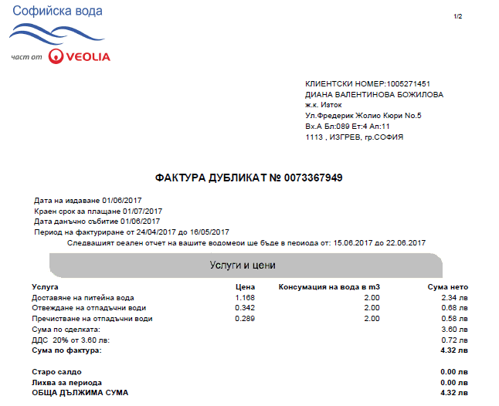
1
2
3
4
Предварителен печат

Променливите, в блок (основни данни за клиент) са:
1

Променлива | Описание | Дължина на полето | Тип на данните | Стойност в примера
DWA_DOC_HEADER-PARTNER | клиентски номер | 10 | CHAR | 1005271451
DWA_BUS_PART-NAME_FIRST | собствено име | 40 | CHAR | ДИАНА
DWA_BUS_PART-NAME_LAST | бащино име и фамилия | 40 | CHAR | ВАЛЕНТИНОВА БОЖИЛОВА
DGV_DESCRIPT | ж.к. или кв. | 40 | CHAR | ж.к. Изток
DGV_STRTYPE | ул.или бул. | 4 | CHAR | Ул.
DWA_BP_ADDRESS-STREET | име на улица/булевард | 60 | CHAR | Фредерик Жолио Кюри
DWA_BP_ADDRESS-HOUSE_NUM1 | номер улица | 10 | CHAR | 15
DWA_BP_ADDRESS-NAME_CO | вход | 10 | CHAR | Вх.А
DWA_BP_ADDRESS-BUILDING | номер блок | 20 | CHAR | 089
DWA_BP_ADDRESS-FLOOR | номер етаж | 10 | CHAR | Ет.4
DWA_BP_ADDRESS-ROOMNUMBER | номер апартамент | 10 | CHAR | Ап.11
DWA_BP_ADDRESS-POST_CODE1 1113 | пощенски код | 10 | CHAR | 1113
DWA_BP_ADDRESS-CITY2 | община | 40 | CHAR | Изгрев
DWA_BP_ADDRESS-CITY1 | град или село | 40 | CHAR | гр. София

Възможно е в този блок да се появят и променливи:
Променлива | Описание | Дължина на полето | Тип на данните
DWA_BUS_PART-NAME_ORG3 | име на фирма | 40 | CHAR
DWA_BUS_PART-NAME_ORG4 | второ име на фирма | 40 | CHAR
DLV_BULSTAT Ид. номер по чл. 84 от ДОПК | Булстат (ЕИК) | 13 | CHAR
DLV_TAXNUM Ид. номер по чл. 94 от ЗДДС | ДДС | 13 | CHAR
2
Променливите, в блок са:
Променлива | Описание | Дължина на полето | Тип на данните | Стойност в примера
DGV_INVOICECREDIT | възможните стойности тук са ФАКТУРА или КРЕДИТНО ИЗВЕСТИЕ, ДЕБИТНО ИЗВЕСТИЕ | 256 | CHAR | Фактура
DGV_ORIGINAL | възможните стойности тук са ОРИГИНАЛ или ДУБЛИКАТ | 256 | CHAR | ДУБЛИКАТ
DGV_EXBEL | Десет цифрен номер на фактура | 16 | CHAR | 073367949
3
Променливите, в блок са:
Променлива | Описание | Дължина на полето | Тип на данните | Стойност в примера
DWA_DOC_HEADER-BUDAT | Дата на издаване на фактурата | 10 | DATE | 01/06/2017
DWA_DOC_HEADER-FAEDN | Краен срок за плащане на фактура | 10 | DATE | 01/07/2017
DGV_PRINTDATE | Дата на данъчно събитие | 10 | DATE | 01/06/2017
DGV_PERIODB | Период на фактуриране | 10 | DATE | 24/04/2017 до 16/05/2017
DGV_PERIOD | Следващият реален отчет на вашите водомери ще бъде в периода от до | 10 | DATE | 15.06.2017 до 22.06.2017
Възможно е в този блок да се появят и променливи, когато документа е кредитно или дебитно известие:
Променлива | Описание | Дължина на полето | Тип на данните | Стойност в примера
DGV_CORRECTED | Посочва номера на фактурата , към която се отнася кредитното или дебитното известие | ? | ? | 0060360586

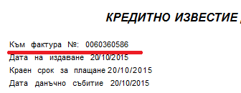
4

Променливите, в блок ZBI_U_FACTURATE са:

Променлива | Описание | Дължина на полето | Тип на данните | Стойност в примера
DMY_TAB-DESCRIPTION | Вид услуга. Може да се появи няколко пъти в зависимост от това клиента какви услуги ползва: | 60 | CHAR
DMY_TAB-DESCRIPTION | Доставяне на питейна вода | 60 | CHAR | Доставяне на питейна вода
DMY_TAB-DESCRIPTION | Отвеждане на отпадъчни води | 60 | CHAR | Отвеждане на отпадъчни води
DMY_TAB-DESCRIPTION | Пречистване на отпадъчни води | 60 | CHAR | Пречистване на отпадъчни води
DMY_TAB-PREIS_CHAR | Цена. Може да се появи няколко пъти в зависимост от това клиента какви услуги ползва, а от там и различни цени за : | 17 | CHAR
DMY_TAB-PREIS_CHAR | Доставяне на питейна вода | 17 | CHAR | 0.990
DMY_TAB-PREIS_CHAR | Отвеждане на отпадъчни води | 17 | CHAR | 0.200
DMY_TAB-PREIS_CHAR | Пречистване на отпадъчни води | 17 | CHAR | 0.280
DWA_DOC_ITEM-I_ABRMENGE | Консумация.Може да се появи няколко пъти | 31 | NUM | 4.00
DWA_DOC_ITEM-NETTOBTR | Сума нето.Появява се многократно с различни стойности | 18 | CURR | 3.96;0.80;1.12;5.88;1.18;7.06;0.00
DGV_WAER | Лв.Появява се винаги, след променлива от тип CURR | 10 | CHAR | лв.
DGV_NET | Сума по сделката. | 18 | CURR | 5.88
DGV_COTA | 20-това е % ДДС | 8 | CHAR | 20
DGV_NET | Данъчната основа | 18 | CURR | 5.88
DGV_TVA | Изчислена стойност на ДДС | 18 | CURR | 1.18
DENDSUMME | Сума по фактура | 18 | CURR | 7.06
DGV_PREVIOUS | Старо салдо | 18 | CURR | 0.00
GV_INTEREST | Лихва за периода | 18 | CURR | 0.00
DGV_TOTALAM | ОБЩА ДЪЛЖИМА СУМА | 18 | CURR | 7.06

Възможно е в този блок да се появят и следните променливи, когато във фактурата има начислена санкция,неустойка по договор, отсъпка или лихва:

Променлива | Описание | Дължина на полето | Тип на данните
GV_PEN | Общо санкции Total penalties | 18 | CURR
GV_DISCOUNT | Общо отстъпки Total discounts | 18 | CURR
GV_ABINTER | Лихва от Interest – from | 10 | CHAR
GV_BISINTER | Лихва до Interest - to | 10 | CHAR
GV_CONTRACT | Неустойка по договор | 18 | CURR

Ако клиента е на плащане чрез ДИРЕКТЕН ДЕБИТ, ще се появи променливата:
Променлива | Описание | Дължина на полето | Тип на данните
DWA_CONT_ACCT-EZAWE | Ако клиента е на директен дебит променливата ще има стойност"D" и тогава върху фактурата трябва да се визуализира надписа: „ В съответствие с подписаното от Вас съгласие, ще покрием указаните по-горе задължения от разплащателната Ви сметка.” | 1 | CHAR

Посоченият надпис следва да се визуализира под „ОБЩА ДЪЛЖИМА СУМА“, така:

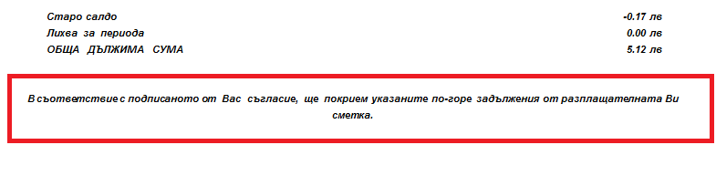
Ако клиента има договорна сметка, в която има сума , обект на съдебно търсене, ще се появят променливите:
Променлива | Описание | Дължина на полето | Тип на данните
DLV_COURTT1 | Символа "*" следва да се визуализира след надписа "ОБЩА ДЪЛЖИМА СУМА" | 1 | CHAR
DLV_COURTT | Надписа:*Не включва сумите, които са предмет на съдебно търсене , се визуализра под общата дължима сума

Посоченият надпис следва да се визуализира под „ОБЩА ДЪЛЖИМА СУМА“, така:

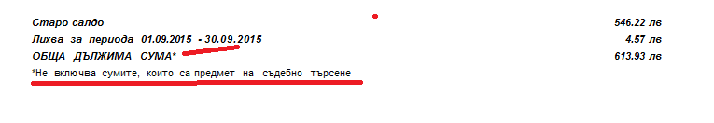

Ако клиента няма неплатени предишни задължения,ще се появи променливата:
Променлива | Описание | Дължина на полето | Тип на данните
GV_PREVIOUS | Това е флаг за наличие на предишно задължение. При неотбелязването му, следва да се появи надпис:“Вие нямате неплатени сметки. Благодарим Ви, че сте лоялен клиент.” | 18 | CHAR

И в долната част на фактурата следва да се появи надписа: Вие нямате неплатени сметки. Благодарим Ви, че сте лоялен клиент

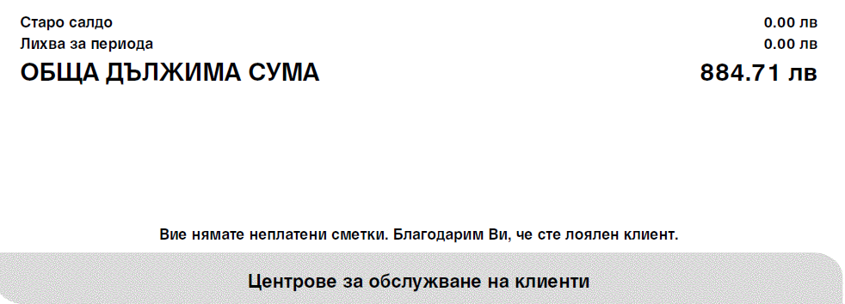
В долната част на всяко лице на фактурата,ако има неплатено задължение се визуализира текста:“Извинете за причиненото неудобство,ако междувременно сте погасили задълженията си!“:

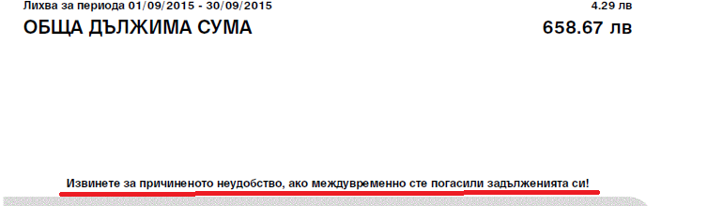

Всяко лице на фактурата завършва с отпечатване на информация за Центровете за обслужване на клиенти:

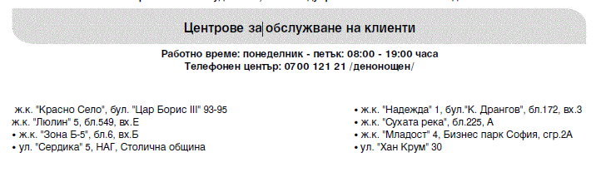

Гръб на фактурите. В средата най-отгоре трябва да се изписва надписа:
„Период на отчитане и таксувана консумация“
Следващите записи на гърба на фактурите съдържат различни данни в зависимост от:
- начина на отчитане: измерен или на база;
- дали има изчисляване на общи нужди
- дали има начислена санкция
- дали има смяна на водомер
- дали е с приспадане
- дали фактурата отразява корекция

Фактура „на база“: Ако в RDI има променлива DGV_BASETRUE и тя е със стойност X
1

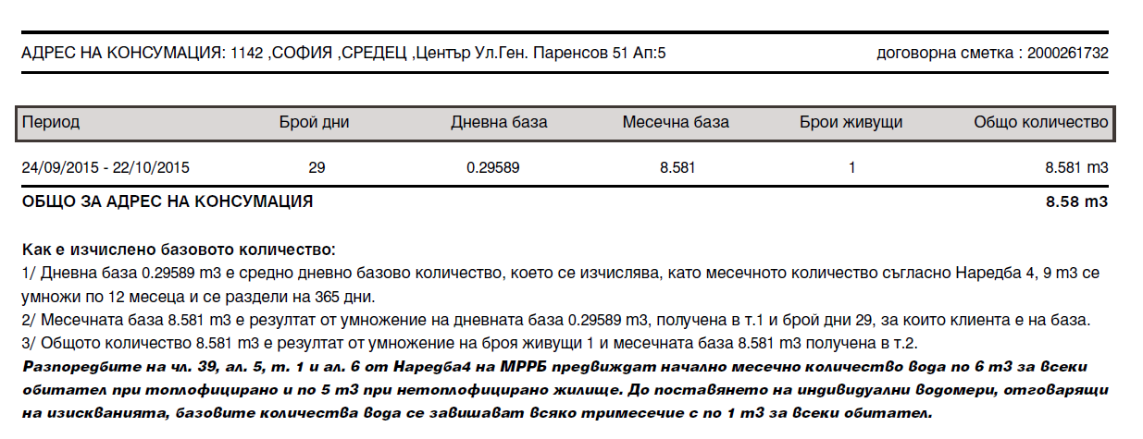
2

3

Променливите, в блок ZEBI_U_DOC_ITEM_L (АДРЕС НА КОНСУМАЦИЯ) са:
1

Променлива | Описание | Дължина на полето | Тип на данните | Стойност в примера
DGV_PREMISE | Обект на връзка (Premise number) |  | INT
DWA_PR_ADDRESS-POST_CODE1 | Пощенски код | 10 | CHAR | 1142
DWA_PR_ADDRESS-CITY2 | Община | 40 | CHAR | Средец
DWA_PR_ADDRESS-CITY1 | град или село | 40 | CHAR | София
DGV_DESCRIPTCO | Община | 40 | CHAR | Център
DWA_PR_ADDRESS-STREET | улица | 60 | CHAR | Ул.Ген. Паренсов
DWA_PR_ADDRESS-HOUSE_NUM1 | номер на улица | 10 | CHAR | 51
DWA_PR_ADDRESS-ROOMNUMBER | номер на апартамент | 10 | CHAR | 5
DWA_CONTRACT-VKONTO | договорна сметка | 12 | CHAR | 2000261732
2
Променливите, в блок ZEBI_U_DOC_ITEM_CONSUMPTION (ДАННИ ЗА КОНСУМАЦИЯ) са:

Променлива | Описание | Дължина на полето | Тип на данните | Стойност в примера
DWA_DOC_ITEM-AB | Период от | 10 | DATE | 24/09/2015
DWA_DOC_ITEM-BIS | Период до | 10 | DATE | 25/10/2015
DT_BASE-DAYS | Брой дни | 31 | NUM | 29
DT_BASE-DQUANTITY | Дневна база | 16 | NUM | 0.29589
DT_BASE-ITEMQUAN | Месечна база | 16 | NUM | 8.581
DT_BASE-NOINHABITANT | Брой живущи | 16 | NUM | 1
DT_BASE-TOTAL | Общо количество | 16 | NUM | 8.581 m3
DGV_CONSUMPTION | ОБЩО ЗА АДРЕС НА КОНСУМАЦИЯ | 31 | NUM | 8.58 m3
3
Блок се визуализира с променливите, когато базата е изчислена само за 1(един период) . Ако има повече от 1 период на база, текста е БЕЗ променливи.

Текста е стандартен, променят се само променливите в него, а именно:

Как е получено общото количество:
- Дневна база DT_BASE-DQUANTITY м³ е средно дневно базово количество, което се изчислява, като месечното количество съгласно Наредба 4, DT_BASE-RAPORT м³ се умножи по 12 месеца и се раздели на 365 дни.
- Месечната база DT_BASE-ITEMQUAN м³ е резултат от умножение на дневната база DT_BASE-DQUANTITY м³, получена в т.1 и брой дни DT_BASE-DAYS, за които клиента е на база.
- Общото количество DT_BASE-TOTAL м³ е резултат от умножение на броя живущи DT_BASE-NOINHABITANT и месечната база DT_BASE-ITEMQUAN м³ получена в т.2.
Разпоредбите на чл. 39, ал. 5, т. 1 и ал. 6 от Наредба 4 на МРРБ предвиждат начално месечно количество вода по 6 м³ за всеки обитател
при топлофицирано и по 5 м³ при нетоплофицирано жилище. До поставянето на индивидуални водомери, отговарящи на изискванията,
базовите количества вода се завишават всяко тримесечие с по 1 м³ за всеки обитател.

Ако DGV_BASETRUE е „Х“ и DLV_TAXNUM (данъчен номер) има стойност , не се визуализира никакъв текст!

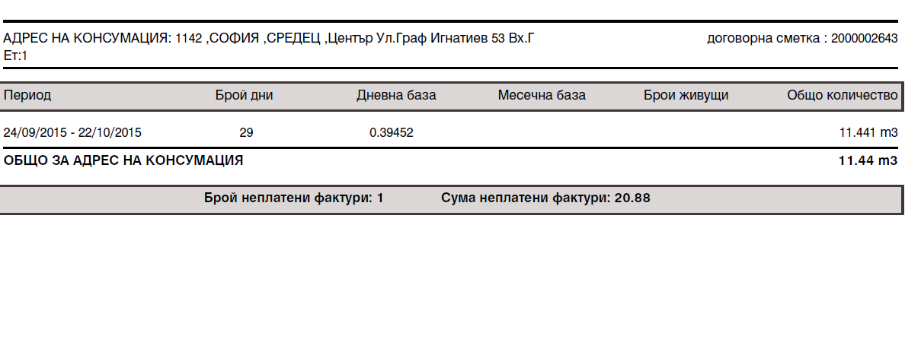

Фактура „с водомер“(измерен) -- DGV_METERTRUE e X
1
Променливите, в блок ZEBI_U_DOC_ITEM_CONSUMPTION (ДАННИ ЗА КОНСУМАЦИЯ) са:

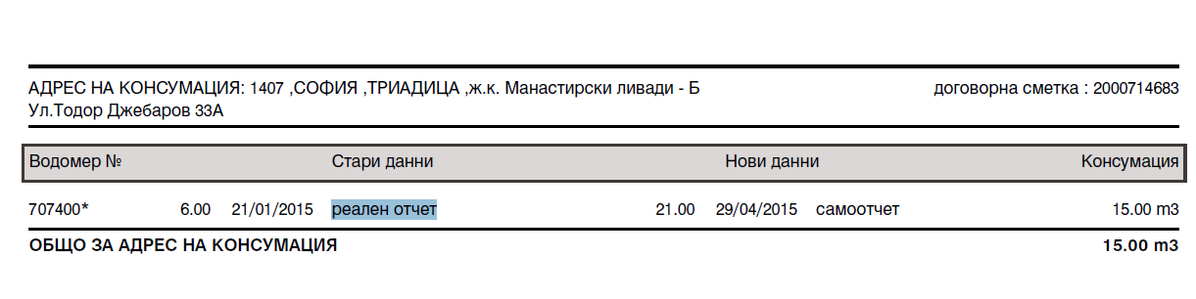
1
Променлива | Описание | Дължина на полето | Тип на данните | Стойност в примера
DWA_DOC_ITEM-GERAET | Номер водомер | 18 | CHAR | 707400*
DWA_DOC_ITEM-I_ZWSTVOR | Предишен отчет на водомер | 31 | NUM | 6.00
DWA_DOC_ITEM-AB | Дата предишен реален отчет | 10 | DATE | 21/01/2015
DWA_MR_TY_PR_T-TEXT40 | Тип отчет;Може да има следните стойности: | 40 | CHAR
DWA_MR_TY_PR_T-TEXT40 | реален отчет | 40 | CHAR | реален отчет
DWA_MR_TY_PR_T-TEXT40 | самоотчет | 40 | CHAR | самоотчет
DWA_MR_TY_PR_T-TEXT40 | изчислен отчет | 40 | CHAR
DWA_MR_TY_PR_T-TEXT40 | Самоотчет през Тел.Център / ЦОК | 40 | CHAR
DWA_MR_TY_PR_T-TEXT40 | Интернет отчитане | 40 | CHAR
DWA_DOC_ITEM-I_ZWSTNDAB | Текущ отчет на водомер | 31 | NUM | 21.00
DWA_ABLESEBEL-ADAT | Текуща дата реален отчет | 10 | DATE | 29/04/2015
DWA_DOC_ITEM-BIS | Текуща дата реален отчет | 10 | DATE | 29/04/2015
DWA_DOC_ITEM-I_ZWSTDIFF | Консумация | 31 | NUM | 15.00
DGV_CONSUMPTION | ОБЩО ЗА АДРЕС НА КОНСУМАЦИЯ | 31 | NUM | 15.00

Ако фактурата е на клиент „с приспадане“ в RDI файла ще се появи променливата DGV_DEDUCTED. Като стойност тя съдържа номера на водомера, чиято консумация се приспада.

Пример: водомер 1421018756 и приспадната консумация 14м3.
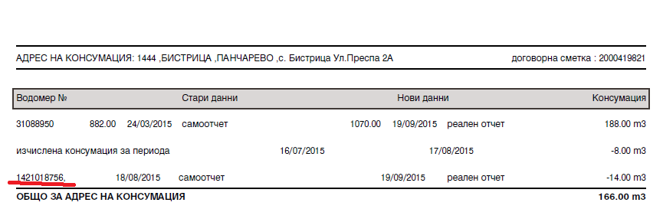
Ако клиента има неплатени фактури, е възможно да се появи следната информация:
Променлива | Описание | Дължина на полето | Тип на данните
T_UNPAID-NO | Брой неплатени фактури |  | INT
T_UNPAID-SUM | Сума неплатени фактури | 16 | NUM

Тогава в RDI файла се появят следните променливи:

Фактура „с общи нужди“: Ако фактурата включва изчислени общи нужди, в RDI файла се появява блок ZEBI_U_CN

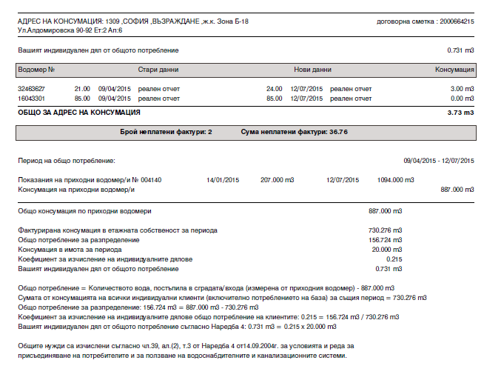
1

2

3

1
4

Променливите, в блок ZEBI_U_CN (ДАННИ ЗА КОНСУМАЦИЯ) са:

Променлива | Описание | Дължина на полето | Тип на данните | Стойност в примера
DGV_CN_ZCNW | Трябва да се визуализира текста:Вашият индивидуален дял от общото потребление | 31 | NUM | 0.731

Променливите за водомерите: сериен номер, период, консумация и в този блок присъстват. Единствено се посочва новата променлива.
2
Променливите, в блок ZEBI_U_CN (ДАННИ ЗА КОНСУМАЦИЯ) са:

Променлива | Описание | Дължина на полето | Тип на данните | Стойност в примера
DGV_CN_AB | Период на общо потребление | 10 | DATE | 09/04/2015
DGV_CN_BIS | Период на общо потребление | 10 | DATE | 12/07/2015
DWA_TABLE_CN-GERAET | След номера на водомера,трябва да се визуализира текста: Показания на приходен водомер/и № | 18 | CHAR | 004140
DWA_TABLE_CN-I_ZWSTVOR | Предишен отчет на приходен водомер | 31 | NUM | 207.00 m3
DWA_TABLE_CN-I_ZWSTNDAB | Текущ отчет на приходен водомер | 31 | NUM | 1 094.00 m3
DWA_TABLE_CN-I_ABRMENGE | Трябва да се визуализира:Консумация на приходен водомер/и | 16 | NUM | 887.00 m3
DGV_CV_BIS | Трябва да се визуализира:Обща консумация по приходни водомери | 16 | NUM | 887.00 m3
3
Променливите, в блок ZEBI_U_CN (ДАННИ ЗА КОНСУМАЦИЯ) са:

Променлива | Описание | Дължина на полето | Тип на данните | Стойност в примера
DGV_CN_ICNICW | Трябва да се визуализира:Фактурирана консумация в етажната собственост за периода | 31 | NUM | 730.276 m3
DGV_CN_DIFF | Трябва да се визуализир:Общо потребление за разпределение | 31 | NUM | 156.274 m3
DGV_CN_ZWT | Трябва да се визуализир:Фактурирана консумация в имота за периода | 31 | NUM | 20.000 m3
DGV_CN_FACT | Трябва да се визуализир:Коефициент за изчисление на индивидуалните дялове | 31 | NUM | 0.215
DGV_CN_ZCNW | Трябва да се визуализир:Вашият индивидуален дял от общото потребление | 31 | NUM | 0.731 m3

Текста, който следва да се визуализира е, като се включат на посочените места и съответните променливи:
Общо потребление = Количеството вода, постъпила в сградата/входа (измерена от приходния водомер) – DWA_TABLE_CN-I_ABRMENGE m³

Сумата от консумацията на всички индивидуални клиенти (включително потреблението на база) за същия период = DGV_CN_ICNICW m³

Общо потребление за разпределение : DGV_CN_DIFF m³ = DWA_TABLE_CN-I_ABRMENGE m³ - DGV_CN_ICNICW m³

Коефициент за изчисление на индивидуалните дялове общо потребление на клиентите: DGV_CN_FACT = DGV_CN_DIFF m³ / DGV_CN_ICNICW m³

Вашият индивидуален дял от общото потребление : DGV_CN_ZCNW m³ = DGV_CN_FACT х DGV_CN_ZWT m³

Общите нужди са изчислени съгласно чл.39, ал.(2), т.3 от Наредба 4 от 14.09.2004г. за условията и реда за присъединяване на потребители и за ползване на водоснабдителните и канализационните системи.

Фактура „ръчен документ“:

Първата страница на фактурата е същата като кредитно известие:

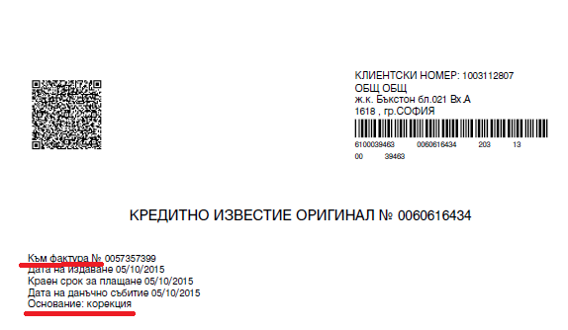

Разликата е във втората страница:Появява се надписа „Коригирана услуга“

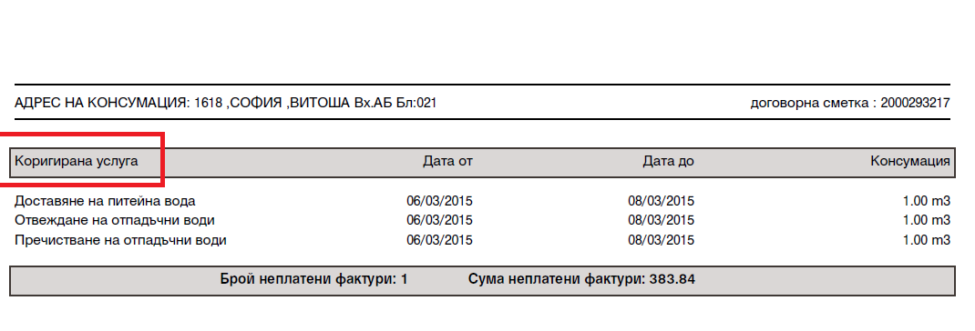

Блокът е ZEBI_U_ITEM. Ако липсват променливите за отчет , а съществуват само променливите за дата (DT_DOC_ITEM-AB и DT_DOC_ITEM ) и консумация(DWA_DOC_ITEM-I_ABRMENGE) , се визуализира този вид.
Променлива | Описание | Дължина на полето | Тип на данните | Стойност в примера
DWA_DOC_ITEM-AB | Период от | 10 | DATE | 06/03/2015
DWA_DOC_ITEM-BIS | Период до | 10 | DATE | 08/03/2015
DWA_DOC_ITEM-I_ABRMENGE | Консумация | 31 | NUM | 1.00

След блокът ДАННИ ЗА КОНСУМАЦИЯ и при наличие на достъчно място до края на страницата, се визуализира следният текст:
Ако сте пропуснали да осигурите достъп за отчет , можете сами да подадете показанията на Вашите водомери на тел:0700 121 21 или www.sofiyskavoda.bg в срок не по-дълъг от 24 часа преди или след посещението на проверителя.

Възможности за плащане на сметките Банкомати и терминали: В брой: Картови:
• в центровете за обслужване на клиенти и касите • чрез терминалите на Борика (системата bPay);
на „Софийска вода”; • чрез терминалите на ОББ.
• в 85 клона на Български пощи на територията В брой:
на Столична община ; • чрез CashTerminal на Интеркапитал груп АД.
• в над 200 офиса на Easypay; Интернет:
• на пълномощниците на „Софийска вода” • чрез системата на ePay;
(издават касов бон и се легитимират чрез служебни • чрез системата на iCard: на www. icard.bg или чрез sms;
карти, самоличността им можете да проверите на • чрез системата на Транскарт файненшъл сървисис ЕАД;
телефон: 0800 121 21; • чрез платежния портал UPAY на https://www.ubbpay.bg/.
• в касите на Фаст пей; Банков превод:
• Общинска банка - клон Денкоглу,
IBAN: BG07SOMB 91301010307902, BIC: SOMBBGSF;
• Пощенска банка („Юробанк И Еф Джи България” АД) - клон
София окръг, IBAN: BG04BPBI 79421044118102, BIC:
BPBIBGSF;
По телефона: • Пощенска банка („Юробанк И Еф Джи България” АД),
• чрез ePay Voice на номер 088 1900; IBAN: BG74BPBI 79401045466501, BIC: BPBIBGSF; ING
• чрез ePay GSM (www.epaygsm.com); Банк, IBAN: BG32INGB91451002450035,
• чрез mPay, достъпна за абонатите на Mtel; BIC: INGBBGSF.
• чрез CellumPay през Вашия смартфон. Разплащателна сметка:
• в Банка ДСК, ОББ, Райфайзенбанк, SG Експресбанк,
УниКредит Булбанк, Юробанк И Еф Джи България АД.

Раздел 3: Блокове и променливи величини

ZBI_U_BILL_HEADER

Данни за клиента | Появява се на едно място във фактурата | Dim. | Тип на данните | Шрифт и големина
DWA_DOC_HEADER-PARTNER | Номер на партньор | 10 | CHAR | Hebar Normal 8
DWA_BUS_PART-NAME_LAST | Фамилия | 40 | CHAR | Hebar Normal 8
DWA_BUS_PART-NAME_FIRST | Име | 40 | CHAR | Hebar Normal 8
DWA_BP_ADDRESS-HOUSE_NUM1 | Номер на къща | 10 | CHAR | Hebar Normal 8
DWA_BP_ADDRESS-STREET | Улица | 60 | CHAR | Hebar Normal 8
DWA_BP_ADDRESS-BUILDING | Сграда | 20 | CHAR | Hebar Normal 8
DWA_BP_ADDRESS-FLOOR | Етаж | 10 | CHAR | Hebar Normal 8
DWA_BP_ADDRESS-ROOMNUMBER | Номер на апартамент | 10 | CHAR | Hebar Normal 8
DWA_BP_ADDRESS-POST_CODE1 | Пощенски код | 10 | CHAR | Hebar Normal 8
DWA_BP_ADDRESS-CITY1 | Град | 40 | CHAR | Hebar Normal 8
DWA_BP_ADDRESS-CITY2 | ж.к. / кв. | 40 | CHAR | Hebar Normal 8
DGV_INVOICE |  | 256 | CHAR | Hebar Normal 8
DGV_CODE_FIRSTPAGE |  | 256 | CHAR | Hebar Normal 8

ZEBI_U_SCANANDPAY

ZBI_U_BILL_ITEM_CONSUMPTION_HEADER3
Заглавен запис на фактура | Появява се на едно място във фактурата | Dim. | Тип на данните | Шрифт и големина
DGV_INVOICECREDIT | Възможни величини:  КРЕДИТНО ИЗВЕСТИЕ  ФАКТУРА | 256 | CHAR | Hebar Normal13
DGV_ORIGINAL | Възможни величини:  ОРИГИНАЛ  ДУБЛИКАТ | 256 | CHAR | Hebar Normal13
DGV_PRINTDATE | Дата на принтиране | 10 | DATE | Hebar Normal 8
DGV_CORRECTED | Коригирани фактури – само за коригиране на фактури | 256 | CHAR | Hebar Normal 8
DWA_DOC_HEADER-EXBEL | Номер на фактура | 16 | CHAR | Hebar Normal 8
DWA_DOC_HEADER-BUDAT | Дата на издаване | 10 | DATE | Hebar Normal 8
DWA_DOC_HEADER-FAEDN | Краен срок за плащане | 10 | DATE | Hebar Normal 8
DGV_AB | Начало на периода на фактуриране | 10 | DATE | Hebar Normal 8
DGV_BIS | Край на периода на фактуриране | 10 | DATE | Hebar Normal 8

ZBI_U_BILL_ITEM_CONSUMPTION_HEADER4
Край на фактура- флаг | Появява се на едно място във фактурата | Dim. | Тип на данните
DCT_END | Флаг – начало на фактура. Величина ‚END’ | 3 | CHAR

ZBI_U_BILL_ITEM_CONSUMPTION_HEADER2
Начало на фактура - флаг | Появява се на едно място във фактурата | Dim. | Тип на данните
DCT_BEGIN | Флаг – начало на фактура. Величина‚BEGIN’ | 5 | CHAR

ZBI_U_FACTURATE
Втора таблица | Появява се на няколко места във фактурата | Dim. | Тип на данните | Шрифт и големина
MY_TAB-DESCRIPTION | Услуга | 60 | CHAR | Hebar Normal 8
MY_TAB-PREIS_CHAR | Цена | 17 | CHAR | Hebar Normal 8
WA_DOC_ITEM-I_ABRMENGE | Потребление | 31 | NUM | Hebar Normal 8
WA_DOC_ITEM-NETTOBTR | Сума нето | 18 | CURR | Hebar Normal 8
GV_WAER | Валута | 10 | CHAR | Hebar Normal 8

ZEBI_U_PAG
Номер на страница | Появява се на няколко места във фактурата | Dim. | Тип на данните
PAGE | Номер на страница | 10 | NUM
SAPSCRIPT-FORMPAGES | Общ брой на страниците на фактурата | 10 | NUM
ZEBI_U_FOOT_REP
ZEBI_U_FOOT
ZEBI_U_END
ZEBI_U_SIGNATURES1
ZEBI_U_SIGNATURES2
ZEBI_U_FOOT2
Текст за стари задължения | На едно място във фактурата | Dim. | Тип на данните
GV_PREVIOUS | Флаг за стари задължения | 18 | CURR

Ако в GV_PREVIOUS няма начална величина, тогава на фактурата ще се появява текст: „Вие нямате неплатени сметки. Благодарим Ви, че сте лоялен клиент.“

ZEBI_U_HEADER_PAG2 – не се отнася до DEMAX

ZEBI_U_BILL_SUM
Общи суми във втората таблица | На едно място във фактурата | Dim. | Тип на данните | Шрифт и големина
GV_NET | Сума по сделката |  |  | Hebar Normal 8
GV_WAER | Валута | 10 | CHAR | Hebar Normal 8
GV_PEN | Общо сума на лихвите | 18 | CURR | Hebar Normal 8
GV_WAER | Валута | 10 | CHAR | Hebar Normal 8
GV_DISCOUNT | Общо сума на отстъпките | 18 | CURR | Hebar Normal 8
GV_WAER | Валута | 10 | CHAR | Hebar Normal 8
GV_COTA | % ДДС | 8 | CHAR | Hebar Normal 8
GV_NET | От | 18 | CURR | Hebar Normal 8
GV_TVA | ДДС | 18 | CURR | Hebar Normal 8
GV_WAER | Валута | 10 | CHAR | Hebar Normal 8
ENDSUMME | Сума по фактура | 18 | CURR | Hebar Bold 8
GV_WAER | Валута | 10 | CHAR | Hebar Bold 8
GV_PREVIOUS | Старо салдо | 18 | CURR | Hebar Bold 8
GV_WAER | Валута | 10 | CHAR | Hebar Bold 8
GV_INTEREST | Лихва за периода | 18 | CURR | Hebar Bold 8
GV_ABINTER | Лихва – от | 10 | CHAR | Hebar Bold 8
GV_BISINTER | Лихва - до | 10 | CHAR | Hebar Bold 8
GV_WAER | Валута | 10 | CHAR | Hebar Bold 8
GV_TOTALAM | ОБЩА ДЪЛЖИМА СУМА | 18 | CURR | Hebar Bold 8
GV_WAER | Валута | 10 | CHAR | Hebar Bold 8
GV_CONTRACT | Неустойка по договор | 18 | CURR | Hebar Bold 8
GV_WAER | Валута | 10 | CHAR | Hebar Bold 8
WA_CONT_ACCT-EZAWE | Вид на дебита. Ако променливата е D, ще се появи текст: „В съответствие с подписаното от Вас съгласие, ще покрием указаните по-горе задължения от разплащателната Ви сметка.” | 1 | CHAR | Hebar Bold 8

ZBI_CLEAR_VERTRAG

Суми във втора таблица | На едно място във фактурата | Dim. | Тип на данните | Шрифт и големина
GV_CONSUMPTION | Когато има повече от едно място на потребление, тогава се появява този блок  ОБЩО ЗА АДРЕС НА ПОТРЕБЛЕНИЕ | 31 | NUM | Hebar Bold 8
T_UNPAID-NO | Брой на неплатените фактури | 10 | NUM | Hebar Bold 8
T_UNPAID-SUM | Сума на неплатените фактури | 30 | NUM | Hebar Bold 8

ZEBI_U_DOC_ITEM_LC

Данни за клиента | За всяко място на потребление | Dim. | Тип на данните | Шрифт и големина
DGV_PREMISE | Номер на сграда |  | INT | Hebar Normal 8
DWA_PR_ADDRESS-NAME1 | Фамилия | 40 | CHAR | Hebar Normal 8
DWA_PR_ADDRESS-NAME2 | Лично име | 40 | CHAR | Hebar Normal 8
DWA_PR_ADDRESS-CITY1 | Град | 40 | CHAR | Hebar Normal 8
DWA_PR_ADDRESS-STREET | Улица | 60 | CHAR | Hebar Normal 8
DWA_PR_ADDRESS-HOUSE_NUM1 | Номер на къща | 10 | CHAR | Hebar Normal 8
DWA_PR_ADDRESS-BUILDING | Сграда | 20 | CHAR | Hebar Normal 8
DWA_PR_ADDRESS-FLOOR | Етаж | 10 | CHAR | Hebar Normal 8
DWA_PR_ADDRESS-ROOMNUMBER | Номер на апартамент | 10 | CHAR | Hebar Normal 8
DWA_CONTRACT-VKONTO | Договорна сметка | 12 | CHAR | Hebar Normal 8

ZEBI_U_DOC_ITEM_CONSUMPTION
Период на отчитане и таксувана Потребление |  | Dim. | Тип на данните | Шрифт и големина
WA_DOC_ITEM-GERAET | Водомер № | 18 | CHAR | Hebar Normal 8
WA_DOC_ITEM-I_ZWSTVOR | Резултат от предишен отчет на водомер | 31 | NUM | Hebar Normal 8
GS_EABL-ADAT | Дата на предишен отчет на водомер | 10 | DATE | Hebar Normal 8
WA_MR_TY_PR_T-TEXT40 | Тип на предишен отчет на водомер (придвижен / реален) | 40 | CHAR | Hebar Normal 8
WA_DOC_ITEM-I_ZWSTNDAB | Резултат от текущ отчет на водомер | 31 | NUM | Hebar Normal 8
WA_DOC_ITEM-I_ZWSTAND | Резултат от текущ отчет на водомер | 31 | NUM | Hebar Normal 8
WA_ABLESEBEL-ADAT | Дата на текущ отчет на водомер | 10 | DATE | Hebar Normal 8
WA_MR_TYPE_T-TEXT40 | Тип на текущ отчет на водомер (придвижен / реален) | 40 | CHAR | Hebar Normal 8
WA_DOC_ITEM-I_ZWSTDIFF | Фактурирано потребление | 31 | NUM | Hebar Normal 8
WA_DOC_ITEM-AB | Дата на предишен отчет на водомер | 10 | CHAR | Hebar Normal 8
WA_DOC_ITEM-BIS | Дата на текущ отчет на водомер | 10 | CHAR | Hebar Normal 8
T_ BASE -DAYS | База – дни | 31 | NUM | Hebar Normal 8
T_ BASE -DQUANTITY | База – дневно потребление | 16 | NUM | Hebar Normal 8
T_ BASE -ITEMQUAN | База – количество | 16 | NUM | Hebar Normal 8
T_ BASE -NOINHABITANT | База – брой на живущите | 16 | NUM | Hebar Normal 8
T_ BASE -TOTAL | База- общо на ред | 16 | NUM | Hebar Normal 8

ZBI_REAL_READING
Водомери с приспаднати консумации | За всяко място на потребление | Dim. | Тип на данните | Шрифт и големина
GV_DEDUCTED | Водомери с приспаднати консумации | 256 | CHAR | Hebar Normal 8
T_DOC_ITEM-AB | Дата на предишен отчет на водомер | 10 | CHAR | Hebar Normal 8
WA_MR_TY_PR_T-TEXT40 | Тип на предишен отчет на водомер (придвижен / реален) | 40 | CHAR | Hebar Normal 8
T_DOC_ITEM-BIS | Дата на текущ отчет на водомер | 10 | CHAR | Hebar Normal 8
WA_MR_TYPE_T-TEXT40 | Вид на текущ отчет на водомера (придвижен / реален) | 40 | CHAR | Hebar Normal 8
T_DOC_ITEM-I_ABRMENGE | Потребление | 31 | NUM | Hebar Normal 8

ZBI_CORRECTION_MINUS
Корекции | За всяко място на потребление | Dim. | Тип на данните | Шрифт и големина
T_DOC_ITEM-AB | Дата на предишен отчет на водомер | 10 | CHAR | Hebar Normal 8
T_DOC_ITEM-BIS | Дата на текущ отчет на водомер | 10 | CHAR | Hebar Normal 8
T_DOC_ITEM-I_ABRMENGE | Потребление | 31 | NUM | Hebar Normal 8

ZBI_ INVOICE_CN_NEGATIVE
Общи нужди - отрицателни | За всяко място на потребление | Dim. | Тип на данните
T_DOC_ITEM-I_ABRMENGE | Потребление | 31 | NUM

ZEBI_U_ITEM
Коригиране на фактури | За всяко място на потребление | Dim. | Тип на данните | Шрифт и големина
GV_DESCRIPTION | Описание | 256 | CHAR | Hebar Normal 8
WA_DOC_ITEM-AB | Дата на предишен отчет на водомер | 10 | CHAR | Hebar Normal 8
WA_MR_TY_PR_T-TEXT40 | Тип на предишен отчет на водомер (придвижен / реален) | 40 | CHAR | Hebar Normal 8
WA_DOC_ITEM-BIS | Дата на текущ отчет на водомер | 10 | CHAR | Hebar Normal 8
WA_DOC_ITEM-I_ABRMENGE | Потребление | 31 | NUM | Hebar Normal 8

ZEBI_U_PENALTY_FIXED
Лихви | За всяко място на потребление | Dim. | Тип на данните | Шрифт и големина
GV_CONSUMPTION | При повече от едно място на потребление, се появява този блок  ОБЩО ЗА АДРЕС НА ПОТРЕБЛЕНИЕ | 31 | NUM | Hebar Bold 8
GV_PREMISE | Номер на сградата |  | INT

ZBI_PENALTIES_LIST

ZBI_PENALTIES_INDIVIDUAL
Лихви | За всяко място на потребление | Dim. | Тип на данните | Шрифт и големина
GV_PREMISE | Номер на сграда |  | INT | Hebar Normal 8
GV_PENFLAG | Флаг за лихви:  Y – между дати,  N – няма период. | 1 | CHAR | Hebar Normal 8
PENALTY_TYPE | Тип на лихвата | 256 | CHAR | Hebar Normal 8
T_PENALTY-DESCRIPTION | Описание на лихвата | 40 | CHAR | Hebar Normal 8
T_PENALTY-AB | Лихвата започва от | 10 | DATE | Hebar Normal 8
T_PENALTY-BIS | Лихвата приключва на | 10 | DATE | Hebar Normal 8
T_PENALTY-I_ABRMENGE | Сума на фиксираната лихва | 16 | NUM | Hebar Normal 8
GV_WAER | Валута | 13 | CURR | Hebar Normal 8
T_PENALTY-QUANTITY | Количество | 31 | NUM | Hebar Normal 8
T_PENALTY-COEF | Коефициент във формула | 31 | NUM | Hebar Normal 8
T_PENALTY-FORMULA | Формула | 256 | CHAR | Hebar Normal 8

ZEBI_U_DOC_ITEM_AMOUNT_HEADER
Последни текстове на бази и лихви | За всяко място на потребление | Dim. | Тип на данните | Шрифт и големина
GV_PREMISE | Номер на сграда |  | INT
GV_MOREBASE | Повече от един ред за база | 10 | INT
GV_CONSUMPTION | При повече от едно място на потребление, се появява този блок .  ОБЩО ЗА АДРЕС НА ПОТРЕБЛЕНИЕ | 31 | NUM | Hebar Bold 8
T_UNPAID-NO | Брой неплатени фактури |  | INT | Hebar Bold 8
T_UNPAID-SUM | Сума неплатени фактури | 16 | NUM | Hebar Bold 8
T_БАЗА-DQUANTITY | База – ежедневно количество | 16 | NUM | Hebar Normal 8
T_БАЗА-RAPORT | База – доклад | 16 | NUM | Hebar Normal 8
T_БАЗА-DAYS | База – дни | 31 | NUM | Hebar Normal 8
T_БАЗА-QUANTITY | База – количество | 16 | NUM | Hebar Normal 8
T_БАЗА-NOINHABITANT | База – брой на живущите | 16 | NUM | Hebar Normal 8
T_БАЗА-TOTAL | База- общо на ред | 16 | NUM | Hebar Normal 8

ZEBI_U_CN
Общи нужди | За всяко място на потребление | Dim. | Тип на данните | Шрифт и големина
GV_CN_AB | Период на общо потребление | 10 | DATE | Hebar Normal 8
GV_CN_BIS |  | 10 | DATE

ZEBI_U_CN_LINE
Общи нужди – линия | Множество редове | Dim. | Тип на данните | Шрифт и големина
WA_TABLE_CN-GERAET | Показания на приходен водомер/и № | 18 | CHAR | Hebar Normal 8
WA_TABLE_CN-AB | Предишна дата | 10 | DATE | Hebar Normal 8
WA_TABLE_CN-I_ZWSTVOR | Предишно потребление | 31 | NUM | Hebar Normal 8
WA_TABLE_CN-BIS | Последна дата | 10 | DATE | Hebar Normal 8
WA_TABLE_CN-I_ZWSTNDAB | Последно потребление | 31 | NUM | Hebar Normal 8
WA_TABLE_CN-I_ABRMENGE | Потребление на приходен водомер/и | 16 | NUM | Hebar Normal 8

ZEBI_U_CN_FOOTER
Обяснение за общи нужди | За всяко място на потребление | Dim. | Тип на данните | Шрифт и големина
GV_CN_ICNICW | Фактурирано потребление в етажната собственост за периода | 31 | NUM | Hebar Normal 8
GV_CN_DIFF | Общо потребление за разпределение | 31 | NUM | Hebar Normal 8
GV_CN_ZWT | Фактурирано потребление в имота за тримесечния период | 31 | NUM | Hebar Normal 8
GV_CN_FACT | Коефициент за изчисляване на индивидуалните дялове | 31 | NUM | Hebar Normal 8
GV_CN_ZCNW | Вашият индивидуален дял от общото потребление | 31 | NUM | Hebar Normal 8
GV_CV_BIS | Период | 10 | DATE | Hebar Normal 8

ZEBI_U_DOC_ITEM_TEXT

ZEBI_U_INV_TYPE
Флагове | Един вид флаг във фактура | Dim. | Тип на данните
INV_TYPE | Вид на фактура | 6 | CHAR
GV_FLAG1 | Флаг за маркетинг | 2 | CHAR
GV_FLAG2 | Флаг за маркетинг | 1 | CHAR
GV_FLAG3 | Флаг за маркетинг | 1 | CHAR
GV_FLAG4 | Флаг за маркетинг | 1 | CHAR
GV_FLAG5 | Флаг за маркетинг | 1 | CHAR
GV_FLAG6 | Флаг за маркетинг | 1 | CHAR
GV_CNTRUE | Фактурата съдържа общи нужди: X за „ДА“, Интервал за „НЕ“ | 1 | CHAR
GV_БАЗАTRUE | Фактурата съдържа потребление на база X за „ДА“, Интервал за „НЕ“ | 1 | CHAR
GV_PENTRUE | Фактурата съдържа лихви: X за „ДА“, Интервал за „НЕ“ | 1 | CHAR
GV_MTERTRUE | Фактурата съдържа измерена консумация: X за „ДА“, Интервал за „НЕ“ | 1 | CHAR

Раздел 4: Детайлно описание на типовете писма издавани от Софийска вода АД

Уведомителни писма до длъжници

а) Уведомително писмо тип SOFT
Да добавя, че има постоянен текст ,който следва да придружава съответното писмо.
За този тип писма RDI файла съдържа в началото на всяко писмо ZEFI_CA_FORM2
1
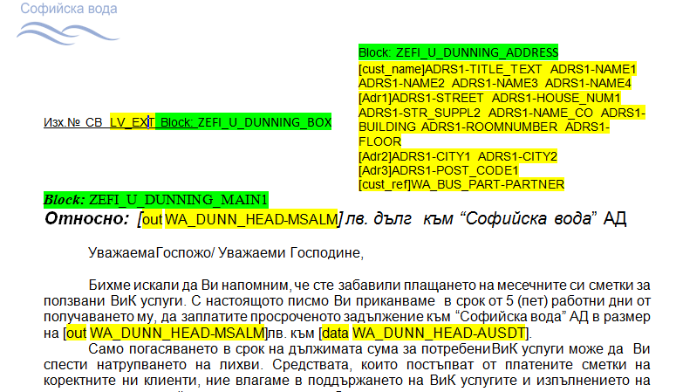
2
3
1
Променливите, в блок : ZEFI_U_DUNNING_ADDRESS

Променлива | Описание | Дължина на полето | Тип на данните
DADRS1-NAME1 | Собствено име | 40 | CHAR
DADRS1-NAME2 | Бащино име и Фамилия | 40 | CHAR
DADRS1-STREET | име на улица/булевард | 60 | CHAR
DADRS1-HOUSE_NUM1 | номер улица | 10 | CHAR
DADRS1-NAME_CO | вход | 10 | CHAR
DADRS1-FLOOR | номер етаж | 10 | CHAR
DADRS1-ROOMNUMBER | номер апартамент | 10 | CHAR
DADRS1-POST_CODE1 | пощенски код | 10 | CHAR
DADRS1-CITY2 | община | 40 | CHAR
DADRS1-CITY1 | град или село | 40 | CHAR
DWA_BUS_PART-PARTNER | клиентски номер | 10 | CHAR

Променливите, в блок ZEFI_U_DUNNING_BOX
2
Променлива | Описание | Дължина на полето | Тип на данните
DLV_EXT | Изходящ номер | 10 | CHAR

Променливите, в блок ZEFI_U_DUNNING_MAIN1
3
Променлива | Описание | Дължина на полето | Тип на данните
DWA_DUNN_HEAD-MSALM | Сума | 18 | CURR
DWA_DUNN_HEAD-AUSDT | Дата | 10 | DATE

b) Уведомително писмо тип HARD

За този тип писма RDI файла съдържа в началото на всяко писмо ZEFI_CA_FORM1.
Променливите са същите, както и при писмо тип SOFT, разликата е в текста на писмото.
1
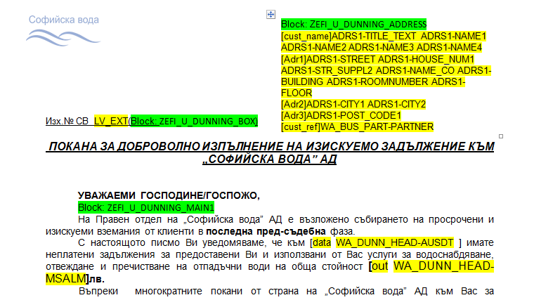
3
2

Уведомителни писма за начислени общи нужди >20%
Текста е постоянен и във формат на файла word
За този тип писма RDI файла съдържа в началото на всяко писмо ZEBI_20_CN_FORM2

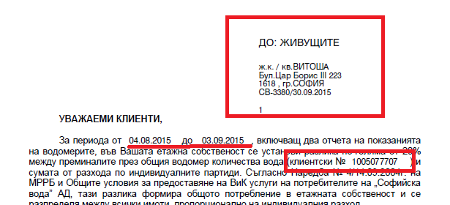
1
2
Променливите, в блок са:
1
Променлива | Описание | Дължина на полето | Тип на данните
DT_PARTNER-NAME1 | Име клиент | 40 | CHAR
DT_PARTNER-CITY2 | Квартал, ж.к. | 41 | CHAR
DT_PARTNER-STREET | име на улица/булевард | 60 | CHAR
DT_PARTNER-HOUSE_NUM1 | номер улица | 10 | CHAR
DT_PARTNER-POST_CODE1 | пощенски код | 10 | CHAR
DT_PARTNER-CITY1 | град или село | 40 | CHAR
DLV_ZBIIN_EXT_NO-EXT_NUMBER | Изходящ номер | 10 | CHAR
DLV_ZBIIN_EXT_NO-DATE_NUMBER | Дата изх.номер | 10 | DATE
2
Променливите, в блок са:
Променлива | Описание | Дължина на полето | Тип на данните
DT_PARTNER-AB | Период от | 10 | DATE
DT_PARTNER-BIS | Период до | 10 | DATE
DT_PARTNER-PARTNER | клиентски номер | 10 | CHAR

